成人教育中职业生涯规划能力培养的理论与实践研究
——基于广东省农业系统基层从业人员职业生涯规划调查

陈楚瑞 林素真 戴馥心 沈逸莹 章超介 庄畹苹 梁美华
广东科贸职业学院

摘要：随着我国成人教育事业的快速发展，参加成人教育的从业人员急剧增加，学员毕业后的市场竞争也越来越激烈，成人教育中职业生涯规划能力的培养显得尤为重要。国外对成人教育中的职业生涯规划教育相当重视，出台了有关法律规定，开设了相关的课程进行指导，而我国成人教育在学生的职业生涯规划方面的指导和课程设置仍是空白。本文通过国内外成人教育中职业生涯规划能力培养的理论研究，以及广东省农业系统参加成人教育的从业人员职业生涯规划调查，我们认为，在成人教育中职业生涯规划能力的培养，要完善服务机构，构建工作体系；要改革成人教育课程，提高学员的职业规划能力；要突出办学特色，全面提升成人教育的办学质量
关键词：成人教育 职业生涯规划 能力培养 实践研究

职业生涯规划是指个人和组织相结合，在对一个人职业生涯的主客观条件进行测定、分析、总结研究的基础上，对自己的兴趣、爱好、能力、特长、经历及不足等各方面进行综合分析与权衡，结合时代特点，根据自己的职业倾向，确定其最佳的职业奋斗目标，并为实现这一目标做出行之有效的安排。本文尝试通过对国内外成人教育中职业生涯规划能力培养进行理论研究，并通过对广东省农业系统从业人员职业生涯规划的跟踪调查，了解学员对职业生涯规划指导的需求情况，对反馈回来的信息进行分析，进而对我国成人教育中职业生涯规划能力培养提出政策建议。
一、成人教育中职业生涯规划能力培养研究的理论基础
（一）国内成人教育中职业生涯规划能力培养研究情况
目前普通教育对学生的职业生涯规划教育十分重视，从大一开始就普遍开设了就业指导和职业规划方面的课程，并通过各类职业规划大赛、技能竞赛、校园文化活动、社会实践等形式引导学生规划个人的大学生活和将来的职业生涯。而成人教育学生在职业生涯规划能力培养方面几乎是空白。一是没有构建专业化的成人职业生涯规划服务机构，对成人的职业生涯规划教育，仅仅是提供就业需求信息、办理就业手续、就业政策咨询与指导等，专业化、特色化、个性化的职业生涯规划能力培养则严重滞后。同时，职业生涯规划指导机构的从业人员大多数没有经过系统的专业培训，没有取得职业生涯规划指导的从业资格，严重影响了工作成效。二是成教学生对职业生涯规划能力培养的必要性和重要性认识不足，对“我是谁” 、“我需要什么” 、“我能做什么” 、“我最终能实现什么目标”等问题缺乏了解，认识不到位，导致就业、择业甚至创业目标模糊，难以实现理想职业。
一般认为，成人教育主要面向学历提升的在职从业人员，或是对其提供岗位培训、知识更新等普通教育后的相关教育，它所面对的对象群体是个体进入成人期后，其认知能力及学习能力均达到了成熟的水平，能够运用经验去认知周围的事物、能够自导学习。因而传统观念认为，既然个体能拥有自我规划的能力和水平，在成人教育中进行相关的职业生涯规划教育则容易被忽视。这也是我国成人教育长期以来认识上存在的一大误区。
从国内的研究看，职业生涯规划的能力培养主要注重在普通教育中推广，设立了专门的工作机构，也开设了就业指导课程和提供就业政策咨询等，而对成人教育中职业生涯规划能力的培养的研究相对比较少。
（二）国外成人教育中职业生涯规划能力培养研究情况
欧美、日本等经济发达国家，对成人教育中职业生涯规划能力的培养高度重视，通过颁布法律法规或制定政策制度，来规范职业生涯规划能力的培养在成人教育中的地位与作用。
1.美国
美国分别在20世纪70年代和90年代提出 《生涯教育法案》 (Career Education Act Opportunity Act)和《学校一就业法案》(School—To—Work)。1974年 ，美国国会把生涯教育定为全国重点项目，当时已有9个州通过了“生涯教育”法案，有42个州已经采取措施推行“生涯教育”。这对于促进学生的有效职业选择有重要意义。而《学校一就业法案》的通过，则意味着美国建立了从职业认识到职业选择的完整职业指导体系，使学生能主动地进行自我选择和未来的人生规划。
2.日本
作为新世纪以来日本一项全面的、战略性的教育改革——职业生涯教育与传统意义上的职业教育相联系又有所区别，与终身教育目标相一致又丰富了其内涵，旨在通过教育促进人的人生价值实现从而为社会提供适应时代要求的优质劳动者。日本在成人教育中职业生涯规划能力培养方面的特点有：以政策为导引，将职业教育贯穿于人生的每个阶段；树立正确的人才观，摒除鄙薄职业教育的陈腐思想；落实以人为本的科学发展观，关怀受教育者的职业生涯。
从国外的研究看，职业生涯规划的终身化发展，对我国的职业生涯规划教育发展有着现实的指导意义。而成人教育中职业生涯规划能力的培养的提出恰与终身化的职业规划思想是吻合的。
二、广东省农业系统基层从业人员职业生涯规划能力培养的调查分析
本文对广东省农业系统从业人员职业生涯规划情况进行了调查研究，主要通过调查问卷、座谈交流、个别访谈等形式，对学员就现有岗位的满意情况、对自己的职业目标定位、学员选择成人教育的原因、学员对更换职业的选择、学员对开设职业生涯规划指导课的用途、企业成功人士或行业精英的职业规划指导等方面进行研究分析。共发出样卷500份，收回有效问卷482份。
具体情况如下：
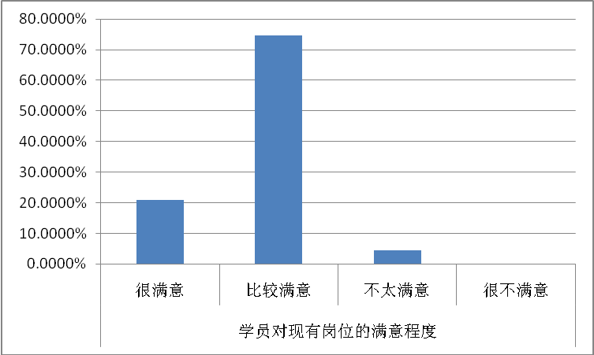
图1
图1显示,学员对目前的工作岗位相对满意有九成以上。本文作者对学员进行抽样访谈时，了解到学员参加成人教育的目的是稳中求发展，希望通过成人教育来提升自我的能力和发展空间,希望在本岗位上发挥更大的作用。
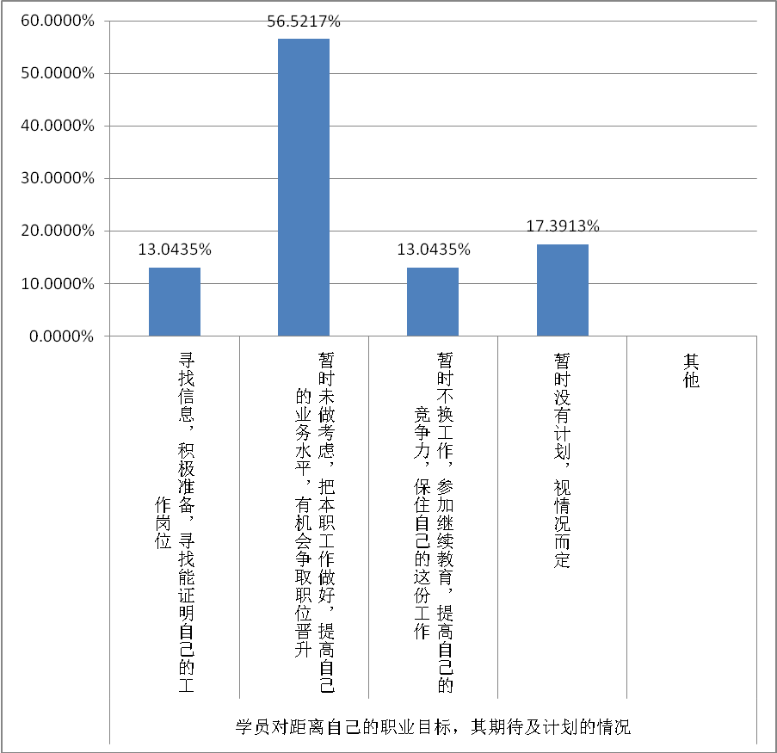
图2
图2显示，大部分学员选择成人教育相对比较理性，希望在原来的基础上提升自我，拓展自己的发展空间，获得晋升的机会，其次才是发展自己的兴趣爱好。
4.3478%
26.0870%
4.3478%
0.0000%
10.0000%
20.0000%
30.0000%
40.0000%
50.0000%
60.0000%
70.0000%

学员现在就读成人教育的原因
其他
晋升需要
个人兴趣
工作需要
65.2174%
图3
图3显示，学员寻求成人教育的原因主要是工作需要和晋升需要，而个性兴趣占的比重比较低。
24.6377%
17.3913%
8.6957%
56.5217%
0.0000%
10.0000%
20.0000%
30.0000%
40.0000%
50.0000%
60.0000%
，
，

，
若需要更换工作，学员想以何种方式更换工作
换行业，不换职业
换职业，不换行业
既换职业，又换行业
从没有考虑过改变，以稳定求发展
图4
图4显示，学员对更换工作的想法并不很强烈，他们希望能在自己相对熟悉的行业或职业中获得认可，以稳定求发展，此想法更加明确了职业生涯规划的重要性，能在自己认可的岗位中做到精益求精，进而获得在所在单位更大的发展机会。

39.1304%
47.8261%
4.3478%
8.6957%
0.0000%
10.0000%
20.0000%
30.0000%
40.0000%
50.0000%
60.0000%
学员认为开设职业生涯规划指导课的用途是什么
其他
自己现有的工作，真正能学有所用
学到有用的知识，自己创业
改变自己的职业，重新选择一种职业
提升自己的工作职位，能有进一步的拓展
Jbjkb
图5
图5显示，学员最希望能在职业生涯规划指导课中获得工作拓展的指导，无论是留在原来工作岗位还是更换工作或是自己创业，他们都希望这门课程的开设能够对自己未来的发展有所帮助。实际上，这门课程的开设并不是能起到“一劳永逸”的作用，并不是只要开设了职业生涯指导课程，学员们就能寻找自己发展的法宝，因为每个学员的需求都不一样，因而课程开设的内容需要符合学员的实际情况，这就为开设课程提出新的挑战：如何让课程设置满足学员的需求，如何让职业生涯指导比较有成效，这些都是成人教育需要解决的问题。

7.2464%
25.3623%
21.7391%
26.0870%
23.1884%
29.7101%
0.0000%
5.0000%
10.0000%
15.0000%
20.0000%
25.0000%
30.0000%
35.0000%

在对待自己的职业规划上，学员希望本课程提供的辅导和帮助方式
其他形式

及时地咨询解惑
合适的工作岗位选择指导
各行业背景和各职业背景分析
人际关系间的沟通与交流
参与岗位培训机会的指导
图6
图6显示，学员希望参与岗位培训的机会和选择岗位方面的指导比较重视，希望得到行业背景和职业背景知识的补充，要求在成人教育的教学计划中，安排专题辅导讲座，邀请企业成功人士或行业精英为学员作相关的指导和互动，这种教学形式针对性更强，更受学员欢迎。

30.4348%
52.8986%
26.8116%
54.3478%
0.0000%
20.0000%
40.0000%
60.0000%

如果有本行业的职业精英给予指点，学员要哪些有益的帮助
其他
如何在这个职业中提升自己的能力
本职业的发展空间和社会需求度
在这个行业里发展最应具备何种素质和技能
本行业的最新动态及本行业发展趋势

图7

图7显示，成人教育中对职业生涯规划能力的培养相对匮乏，学员希望通过成人教育，了解到行业的发展趋势，学到和行业发展有关的知识和技能。
9.14%
10.78%
14.13%
12.23%
30.19%
23.53%
0.0000%
5.0000%
10.0000%
15.0000%
20.0000%
25.0000%
30.0000%
35.0000%
党校
电大
函授（业余）
自考
远程网络教育
短期培训班
成人教育形式受欢迎程度
图8
图8显示，成人教育最受欢迎的形式是远程网络教育，其主要原因是这种形式不受时间和空间的限制，其次受欢迎程度的形式还有短期培训班，这种形式主要有针对性，能为学员提供他们最需求的继续教育，实效性也比较强。另外函授、党校、电大、自考等形式也是学员所需求的继续教育形式，只是相比较上述的两种形式，还是有自身的局限性，因而学员对其需求量就没那么大。
本文作者在调查过程中，还广泛征求了学员对开设职业生涯规划课程的意义、对所开设课程的期望值、对职业生涯规划能力培养的形式等方面的意见和建议，了解到成人教育中职业生涯规划能力的培养是必要的，关键是办学机构要更新办学观念，及时做出办学动态分析，掌握学员的求学需求和社会市场的动态发展。
根据以上的调查反馈，学员在接受成人教育的目的是为了在原岗位、所在的行业企业获得更大的发展空间。成人教育在针对学员的职业生涯规划调整上，应当是从如何为学员提供更为优质的服务，尤其是对学员回归到工作岗位后能产生更大的效能这方面提供相关的服务。学员们在接受成人教育的过程中，需要相关的职业规划指导，以便他们了解自身的行业企业发展的方向和前景，进而更清晰地把握自我发展的定位和努力的方向。
三、对成人教育中职业生涯规划能力培养的政策建议
根据以上的调查研究，作者认为加强成人职业生涯规划教育，是贯彻落实科学发展观和终身教育理念的必然要求，是社会经济发展的客观需要，也是成人个体科学规划职业的客观要求。因此，要进一步加强和改进成人教育中职业生涯规划能力的培养，必须重点做好以下几方面的工作。
- 完善服务机构，构建成人教育职业生涯规划的工作体系
在高等学校的继续教育学院或成人教育部门，设立专门工作机构，配备专兼职教师对成教学生开展职业生涯规划咨询和指导，聘请企业或行业成功人士作为客座教授定期为成教学员开设专题讲座。社会上的职业生涯规划指导机构，要调整充实职业规划师队伍，加强专业化建设，为成人提供高层次、个性化、专业化服务。成人个体主观上要充分认识到职业生涯规划的重要意义，是贯穿于整个职业人生的历程，必须正确理解职业生涯规划的内涵，树立科学的职业生涯规划理念，持续不断地更新知识，强化技能，并充分利用各种职业生涯规划指导机构所提供的信息，提升自身的职业规划能力。
成人教育中职业生涯规划的总体目标是帮助成人学员学会规划自己的职业人生。具体工作内容包括：解读国家和地方的经济社会发展形势，产业和行业发展政策，根据学员个体的性格、兴趣、环境条件和综合能力进行科学评估，成人就业、择业和创业的路径选择，职业生涯目标与具体行动计划，职业理想与社会需求等等。通过机构服务，构建学校、社会和个人三位一体的工作体系。
（二）改革成人教育课程， 满足成人学员的职业生涯规划需求
课程改革是成人高等教育改革的关键问题，涉及面广，导向性问题至关重要。我们认为，成人教育是为了学员更好地发展职业，成人教育的课程改革也应当以职业生涯规划需求为导向进行设置。学员到学校来学习，大都是利用周末，时间短，内容多。由于现实生活中调资、转岗、职务职称晋级等都与学历息息相关，许多成人学校在课程建设过分强调以学历为目标导向，没有在课程设置中涉及职业生涯规划能力培养方面的内容。因此，我们认为课程改革一方面要融入职业生涯规划方面内容，另一方面要突出学员的职业需求。
1．成人教育课程改革要融入职业生涯规划方面内容。可以参考普高教育，在成人教育的课程体系中加入就业指导、职业规划方面的课程。通过调查显示，学员希望成人教育课程开设职业生涯规划方面的课程。但因成人教育和普通高等教育的特点不同，学员参加学习的目的明确，因此成人教育中职业生涯规划方面的教材行业针对性要更强。
2．成人教育课程改革要突出学员的职业需求。目前我国成人教育课程开设的内容广泛，实用性不强。学员到学校学习，不仅仅是为了拿张文凭，还希望回到本单位得到更大的职业发展空间。在成人教育课程体系中可以邀请行业相关人士提供职业指导，甚至可以邀请行业人士参与到教材的编写当中来。行业培训的特点是时间短、培训集中、相对容易见效。行业相关人士提供的职业指导其实往往有现身说法的效果，他们在行业发展中经历比较深刻，指导相对更有说服力。
（三）突出办学行业特色，提高成人的职业生涯规划能力
目前，各高等院校都有从事成人学历教育和开展各类社会培训职能，有些院校还开办了自学考试和现代远程教育。一方面各高校主要依托本校的教学资源独立办学；另一方面中职、高职高专院校及其他办学机构要依托本科院校优质的教育资源联合办学。
本文所调研的对象都是农业系统的从业人员，但成人教育针对他们提供的课程教育和教材和其他行业的成人教育大同小异。调查显示，学员对这样大众化的教育提出了更高的要求，希望能通过成人教育学到和将来工作中实际指导意义的内容。为此，我们认为，成人教育要突出办学特色，开展具有行业特色的成人教育，以适应不同群体的职业需求。以广东科贸职业学院（原广东省农业管理干部学院）为例，近年来根据基层和行业组织的需要，先后在德庆县举办园艺技术大专班和柑橘栽培与管理培训班，在广州市黄埔区文冲、厦园村举办企业管理大专班，在顺德区举办小区物业管理研修班等等，通过送教上门方式，直接为基层单位提供服务。该院与中国农业大学合作，面向广东省农业系统从业人员开展了农学、园艺、园林、动物科学等19个农科类专业的高起专、专升本现代远程网络教育，以及农业推广硕士专业学位在职研究生教育；与华南农业大学合作，开办农业与农业管理、农村财务会计与统计等专业的自学考试助考班。该院通过独立办学和联合办学形式，为广东省农业系统培养培训了一大批高素质管理人员和专业技术人才。

参考文献：
[1]何爱霞.成人教育社会学研究[Ｍ].青岛：中国海洋大学出版社,2007.
[2]魏惠娟.成人教育方案发展:理论与实际 [Ｍ]. 台北：五南图书出版公司,民国90[2001].
[3]张秉让.成人教育的使命与战略选择[Ｍ]. 北京:教育科学出版社,2010 .

[4]董明传, 毕诚, 张世平. 成人教育史[Ｍ]. 海口:海南出版社,2002.
[5](瑞典) T. 胡森, (德) T. N. 波斯尔斯韦特. 教育大百科全书[Ｍ]. 重庆:西南师范大学出版社,2006
[6]谷峪.日本的职业生涯规划教育及其启示 [J]. 职业技术教育,2006/10-81-84
[7]韩宝庆. 美国大学生职业生涯规划理念及对我国的启示[J]. 中国青年研究, 2011/2-102-105，82

